北京市疾控局
政务云服务月度运维服务报告


北京金山云网络技术有限公司
2025年11月

目录
1 基础资源台账概况 1
2 本月技术支撑统计 1
3 业务系统资源使用情况统计（CPU、内存、存储） 1
附件1：政务云基础资源台账 2
附件2：资源使用率详情 3
（1） CPU使用率详情 3
（2） 内存使用率详情 3
（3） 磁盘使用率详情 4
附件3：安全服务报告 5
（1） VPN审计记录 5
（2） 堡垒机审计记录 5
（3） 主机杀毒服务报告 9
（4） 云端APT防护服务报告 10
（1）核心摘要： 10
（2） 整体情况： 11
（5） 快照备份服务报告 12
（6） 网页防篡改服务报告 14

基础资源台账概况
2025年11月，北京市疾控局共有3个业务系统在北京市级政务云金山云平台（以下简称“金山云”）运行,共使用5台主机，80颗CPU，160GB内存，2850GB存储。

本月技术支撑统计
序号 | 工作类型 | 工单数量
1 | 需求处理 | 0
本月未发生业务系统中断事件和安全事件。

业务系统资源使用情况统计（CPU、内存、存储）

CPU使用率
序号 | 业务系统名称 | 主机数量 | CPU总量 | 使用率（%）
1 | 饮用水在线监测网项目 | 2 | 32 | 44.56
2 | 北京市公共场所室内空气质量在线监控管理系统 | 2 | 32 | 34.37
3 | 北京市游泳池水质在线监控管理系统 | 1 | 16 | 28.30

内存使用率
序号 | 业务系统名称 | 主机数量 | 内存总量 | 使用率（%）
1 | 饮用水在线监测网项目 | 2 | 64 | 44.51
2 | 北京市公共场所室内空气质量在线监控管理系统 | 2 | 64 | 65.87
3 | 北京市游泳池水质在线监控管理系统 | 1 | 32 | 69.62

存储使用率
序号 | 业务系统名称 | 主机数量 | 存储总量 | 使用率（%）
1 | 饮用水在线监测网项目 | 2 | 1300 | 33.50
2 | 北京市公共场所室内空气质量在线监控管理系统 | 2 | 1300 | 32.45
3 | 北京市游泳池水质在线监控管理系统 | 1 | 250 | 40.86

附件1：政务云基础资源台账
序号 | 业务系统名称 | 云主机名称 | 主机IP | CPU | 内存 | 存储
1 | 饮用水在线监测网项目 | 北京市卫生健康监督所-城市用水质电子监管应用服务器 | 192.169.236.123 | 16 | 32 | 250
2 | 饮用水在线监测网项目 | 北京市卫生健康监督所-城市用水质电子监管数据服务器 | 192.169.236.58 | 16 | 32 | 1050
3 | 北京市公共场所室内空气质量在线监控管理系统 | 北京市卫生健康监督所-公共场所空气质量电子监管应用服务器-2 | 192.169.236.109 | 16 | 32 | 250
4 | 北京市公共场所室内空气质量在线监控管理系统 | 北京市卫生健康监督所-公共场所空气质量/泳池水质电子监管数据服务器 | 192.169.236.45 | 16 | 32 | 1050
5 | 北京市游泳池水质在线监控管理系统 | 北京市卫生健康监督所-泳池水质电子监管应用服务器 | 192.169.236.119 | 16 | 32 | 250

附件2：资源使用率详情

CPU使用率详情
序号 | 业务系统名称 | 云主机名称 | 主机IP | CPU | 平均使用率(%) | 最大使用率(%)
1 | 饮用水在线监测网项目 | 北京市卫生健康监督所-城市用水质电子监管应用服务器 | 192.169.236.123 | 16 | 44.18 | 50.24
2 | 饮用水在线监测网项目 | 北京市卫生健康监督所-城市用水质电子监管数据服务器 | 192.169.236.58 | 16 | 44.93 | 52.53
3 | 北京市公共场所室内空气质量在线监控管理系统 | 北京市卫生健康监督所-公共场所空气质量电子监管应用服务器-2 | 192.169.236.109 | 16 | 28.92 | 84.19
4 | 北京市公共场所室内空气质量在线监控管理系统 | 北京市卫生健康监督所-公共场所空气质量/泳池水质电子监管数据服务器 | 192.169.236.45 | 16 | 39.82 | 81.63
5 | 北京市游泳池水质在线监控管理系统 | 北京市卫生健康监督所-泳池水质电子监管应用服务器 | 192.169.236.119 | 16 | 28.30 | 69.73

内存使用率详情
序号 | 业务系统名称 | 云主机名称 | 主机IP | 内存 | 平均使用率(%) | 最大使用率(%)
1 | 饮用水在线监测网项目 | 北京市卫生健康监督所-城市用水质电子监管应用服务器 | 192.169.236.123 | 32 | 16.90 | 18.62
2 | 饮用水在线监测网项目 | 北京市卫生健康监督所-城市用水质电子监管数据服务器 | 192.169.236.58 | 32 | 72.13 | 72.22
3 | 北京市公共场所室内空气质量在线监控管理系统 | 北京市卫生健康监督所-公共场所空气质量电子监管应用服务器-2 | 192.169.236.109 | 32 | 60.73 | 74.39
4 | 北京市公共场所室内空气质量在线监控管理系统 | 北京市卫生健康监督所-公共场所空气质量/泳池水质电子监管数据服务器 | 192.169.236.45 | 32 | 71.01 | 72.99
5 | 北京市游泳池水质在线监控管理系统 | 北京市卫生健康监督所-泳池水质电子监管应用服务器 | 192.169.236.119 | 32 | 69.62 | 71.03

磁盘使用率详情
序号 | 业务系统名称 | 云主机名称 | 主机IP | 存储 | 当前使用率(%)
1 | 饮用水在线监测网项目 | 北京市卫生健康监督所-城市用水质电子监管应用服务器 | 192.169.236.123 | 250 | 22.52
2 | 饮用水在线监测网项目 | 北京市卫生健康监督所-城市用水质电子监管数据服务器 | 192.169.236.58 | 1050 | 44.47
3 | 北京市公共场所室内空气质量在线监控管理系统 | 北京市卫生健康监督所-公共场所空气质量电子监管应用服务器-2 | 192.169.236.109 | 250 | 26.36
4 | 北京市公共场所室内空气质量在线监控管理系统 | 北京市卫生健康监督所-公共场所空气质量/泳池水质电子监管数据服务器 | 192.169.236.45 | 1050 | 38.54
5 | 北京市游泳池水质在线监控管理系统 | 北京市卫生健康监督所-泳池水质电子监管应用服务器 | 192.169.236.119 | 250 | 40.86

附件3：安全服务报告

VPN审计记录
用户名 | 用户组 | 主机ip | 资源ip | 行为 | 时间

堡垒机审计记录
开始时间 | 结束时间 | 会话时长 | 来自 | 资产名 | 资产IP | 协议 | 客户端类型
2025-11-29 13:54:41 | 2025-11-29 17:52:55 | 03:58:14 | 192.169.191.6 | 北京市卫生健康监督所-公共场所空气质量电子监管应用服务器-192.169.236.109 | 192.169.236.109 | rdp | mstsc
2025-11-28 15:55:05 | 2025-11-28 20:43:08 | 04:48:02 | 192.169.191.5 | 北京市卫生健康监督所-公共场所空气质量/泳池水质电子监管数据服务器-192.169.236.45 | 192.169.236.45 | rdp | mstsc
2025-11-28 10:32:50 | 2025-11-28 13:45:31 | 03:12:41 | 192.169.191.6 | 北京市卫生健康监督所-公共场所空气质量/泳池水质电子监管数据服务器-192.169.236.45 | 192.169.236.45 | rdp | mstsc
2025-11-28 10:32:37 | 2025-11-28 13:54:35 | 03:21:58 | 192.169.191.6 | 北京市卫生健康监督所-公共场所空气质量电子监管应用服务器-192.169.236.109 | 192.169.236.109 | rdp | mstsc
2025-11-27 15:00:16 | 2025-11-27 18:00:39 | 03:00:23 | 192.169.191.6 | 北京市卫生健康监督所-公共场所空气质量电子监管应用服务器-192.169.236.109 | 192.169.236.109 | rdp | mstsc
2025-11-27 14:55:24 | 2025-11-27 20:11:07 | 05:15:43 | 192.169.191.6 | 北京市卫生健康监督所-公共场所空气质量/泳池水质电子监管数据服务器-192.169.236.45 | 192.169.236.45 | rdp | mstsc
2025-11-21 14:37:43 | 2025-11-21 20:29:21 | 05:51:38 | 192.169.191.6 | 北京市卫生健康监督所-公共场所空气质量/泳池水质电子监管数据服务器-192.169.236.45 | 192.169.236.45 | rdp | mstsc
2025-11-21 10:11:23 | 2025-11-21 13:46:16 | 03:34:53 | 192.169.191.5 | 北京市卫生健康监督所-公共场所空气质量/泳池水质电子监管数据服务器-192.169.236.45 | 192.169.236.45 | rdp | mstsc
2025-11-20 11:45:56 | 2025-11-20 14:36:55 | 02:50:58 | 192.169.191.6 | 北京市卫生健康监督所-公共场所空气质量/泳池水质电子监管数据服务器-192.169.236.45 | 192.169.236.45 | rdp | mstsc
2025-11-19 17:21:27 | 2025-11-19 21:14:24 | 03:52:57 | 192.169.191.6 | 北京市卫生健康监督所-公共场所空气质量电子监管应用服务器-192.169.236.109 | 192.169.236.109 | rdp | mstsc
2025-11-18 11:34:04 | 2025-11-18 16:36:52 | 05:02:48 | 192.169.191.5 | 北京市卫生健康监督所-公共场所空气质量电子监管应用服务器-192.169.236.109 | 192.169.236.109 | rdp | mstsc
2025-11-18 9:43:03 | 2025-11-18 14:33:51 | 04:50:48 | 192.169.191.5 | 北京市卫生健康监督所-公共场所空气质量/泳池水质电子监管数据服务器-192.169.236.45 | 192.169.236.45 | rdp | mstsc
2025-11-17 10:26:42 | 2025-11-17 20:55:59 | 10:29:17 | 192.169.191.6 | 北京市卫生健康监督所-公共场所空气质量/泳池水质电子监管数据服务器-192.169.236.45 | 192.169.236.45 | rdp | mstsc
2025-11-14 19:32:35 | 2025-11-14 23:01:00 | 03:28:24 | 192.169.191.6 | 北京市卫生健康监督所-公共场所空气质量/泳池水质电子监管数据服务器-192.169.236.45 | 192.169.236.45 | rdp | mstsc
2025-11-14 16:38:38 | 2025-11-14 18:24:18 | 01:45:39 | 192.169.191.6 | 北京市卫生健康监督所-泳池水质电子监管应用服务器-192.169.236.119 | 192.169.236.119 | rdp | mstsc
2025-11-14 14:23:09 | 2025-11-14 15:27:22 | 01:04:13 | 192.169.191.6 | 北京市卫生健康监督所-公共场所空气质量/泳池水质电子监管数据服务器-192.169.236.45 | 192.169.236.45 | rdp | mstsc
2025-11-14 12:42:00 | 2025-11-14 13:14:12 | 00:32:11 | 192.169.191.6 | 北京市卫生健康监督所-泳池水质电子监管应用服务器-192.169.236.119 | 192.169.236.119 | rdp | mstsc
2025-11-14 11:09:21 | 2025-11-14 13:14:16 | 02:04:55 | 192.169.191.6 | 北京市卫生健康监督所-公共场所空气质量电子监管应用服务器-192.169.236.109 | 192.169.236.109 | rdp | mstsc
2025-11-14 10:25:44 | 2025-11-14 14:23:27 | 03:57:43 | 192.169.191.6 | 北京市卫生健康监督所-公共场所空气质量/泳池水质电子监管数据服务器-192.169.236.45 | 192.169.236.45 | rdp | mstsc
2025-11-13 15:17:02 | 2025-11-13 21:01:19 | 05:44:17 | 192.169.191.6 | 北京市卫生健康监督所-公共场所空气质量/泳池水质电子监管数据服务器-192.169.236.45 | 192.169.236.45 | rdp | mstsc
2025-11-13 10:42:44 | 2025-11-13 14:09:55 | 03:27:11 | 192.169.191.6 | 北京市卫生健康监督所-公共场所空气质量/泳池水质电子监管数据服务器-192.169.236.45 | 192.169.236.45 | rdp | mstsc
2025-11-13 10:39:54 | 2025-11-13 20:38:09 | 09:58:15 | 192.169.191.6 | 北京市卫生健康监督所-公共场所空气质量电子监管应用服务器-192.169.236.109 | 192.169.236.109 | rdp | mstsc
2025-11-10 14:56:41 | 2025-11-10 19:55:05 | 04:58:23 | 192.169.191.6 | 北京市卫生健康监督所-公共场所空气质量/泳池水质电子监管数据服务器-192.169.236.45 | 192.169.236.45 | rdp | mstsc
2025-11-08 14:12:26 | 2025-11-08 17:30:56 | 03:18:30 | 192.169.191.5 | 北京市卫生健康监督所-公共场所空气质量/泳池水质电子监管数据服务器-192.169.236.45 | 192.169.236.45 | rdp | mstsc
2025-11-08 11:56:10 | 2025-11-08 17:23:45 | 05:27:35 | 192.169.191.5 | 北京市卫生健康监督所-公共场所空气质量电子监管应用服务器-192.169.236.109 | 192.169.236.109 | rdp | mstsc
2025-11-07 16:52:45 | 2025-11-07 20:55:11 | 04:02:25 | 192.169.191.6 | 北京市卫生健康监督所-泳池水质电子监管应用服务器-192.169.236.119 | 192.169.236.119 | rdp | mstsc
2025-11-07 15:50:19 | 2025-11-07 21:06:26 | 05:16:07 | 192.169.191.6 | 北京市卫生健康监督所-公共场所空气质量电子监管应用服务器-192.169.236.109 | 192.169.236.109 | rdp | mstsc
2025-11-07 11:36:54 | 2025-11-07 14:38:46 | 03:01:51 | 192.169.191.6 | 北京市卫生健康监督所-公共场所空气质量电子监管应用服务器-192.169.236.109 | 192.169.236.109 | rdp | mstsc
2025-11-07 9:44:06 | 2025-11-07 20:38:22 | 10:54:16 | 192.169.191.6 | 北京市卫生健康监督所-公共场所空气质量/泳池水质电子监管数据服务器-192.169.236.45 | 192.169.236.45 | rdp | mstsc
2025-11-06 17:24:00 | 2025-11-06 20:50:32 | 03:26:31 | 192.169.191.5 | 北京市卫生健康监督所-公共场所空气质量/泳池水质电子监管数据服务器-192.169.236.45 | 192.169.236.45 | rdp | mstsc
2025-11-06 15:39:35 | 2025-11-06 20:00:56 | 04:21:20 | 192.169.191.5 | 北京市卫生健康监督所-公共场所空气质量电子监管应用服务器-192.169.236.109 | 192.169.236.109 | rdp | mstsc
2025-11-06 10:16:35 | 2025-11-06 13:21:15 | 03:04:39 | 192.169.191.6 | 北京市卫生健康监督所-公共场所空气质量电子监管应用服务器-192.169.236.109 | 192.169.236.109 | rdp | mstsc
2025-11-06 10:07:52 | 2025-11-06 13:09:51 | 03:01:58 | 192.169.191.6 | 北京市卫生健康监督所-公共场所空气质量/泳池水质电子监管数据服务器-192.169.236.45 | 192.169.236.45 | rdp | mstsc
2025-11-05 14:13:06 | 2025-11-05 17:24:41 | 03:11:35 | 192.169.191.5 | 北京市卫生健康监督所-公共场所空气质量/泳池水质电子监管数据服务器-192.169.236.45 | 192.169.236.45 | rdp | mstsc
2025-11-05 13:11:51 | 2025-11-05 16:37:59 | 03:26:07 | 192.169.191.5 | 北京市卫生健康监督所-公共场所空气质量电子监管应用服务器-192.169.236.109 | 192.169.236.109 | rdp | mstsc

主机杀毒服务报告
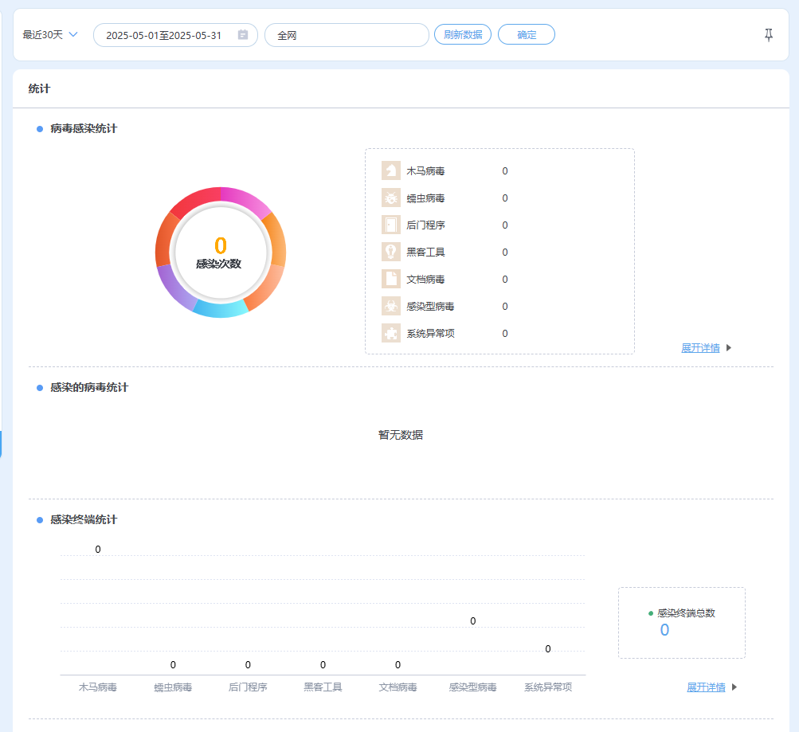

云端APT防护服务报告
https://192.168.217.10/dashboard 可查看

（1）核心摘要：
在2025年11月1日21：00——11月30日21：00共一个月时间，（“以下统称该期间”）

本系统感知到：
- 检测到113起攻击行为，其中有0次已成功控制我方主机；
- 检测到0起我方主机对外发起攻击行为；
- 检测到0起内网渗透攻击事件；
- 感知到0个有目的攻击者，针对性的发起攻击，建议企业特别关注；
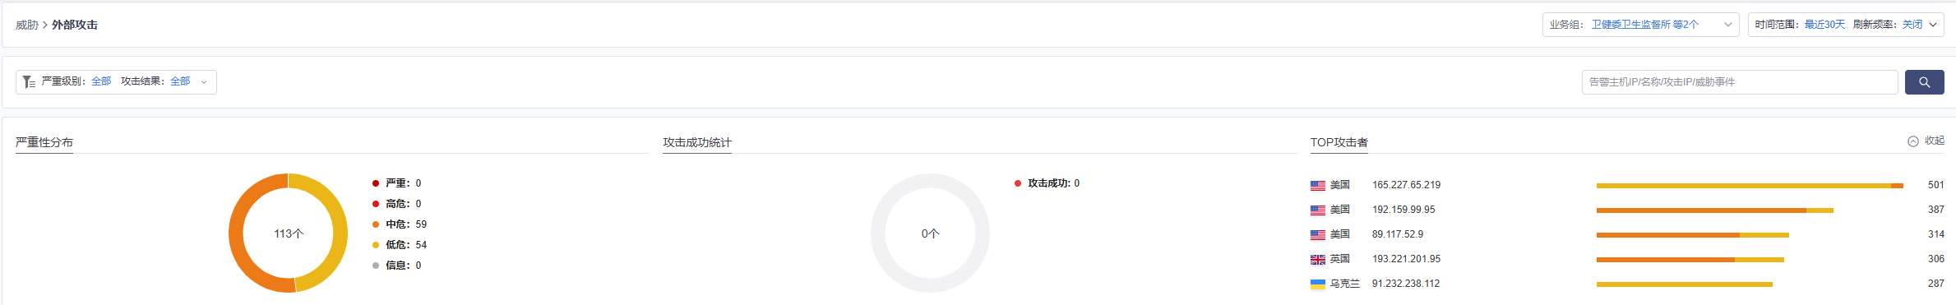

整体情况：
2.1 Top10威胁事件类型按事件数分布
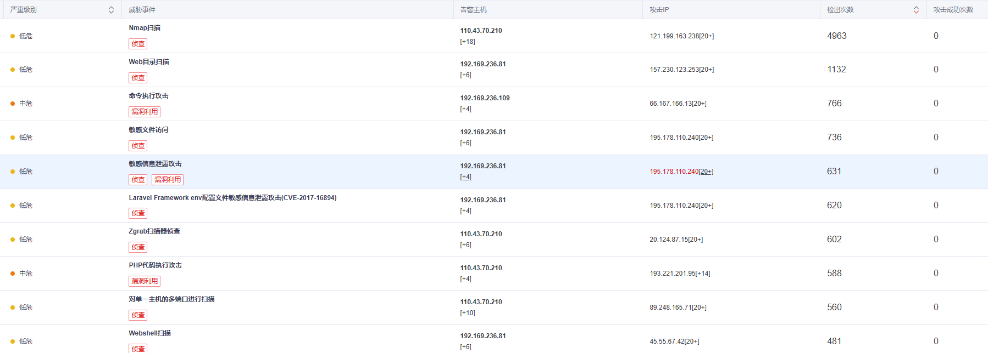

快照备份服务报告
序号 | 云主机名称 | 主机IP | 备份时间 | 备份类型 | 备份负责人
1 | 北京市卫生健康监督所-城市用水质电子监管应用服务器 | 192.169.236.123 | 2025/11/7 22:00 | 快照备份 | 刘伟
2 | 北京市卫生健康监督所-城市用水质电子监管数据服务器 | 192.169.236.58 | 2025/11/7 22:00 | 快照备份 | 刘伟
3 | 北京市卫生健康监督所-公共场所空气质量电子监管应用服务器-2 | 192.169.236.109 | 2025/11/7 22:00 | 快照备份 | 刘伟
4 | 北京市卫生健康监督所-公共场所空气质量/泳池水质电子监管数据服务器 | 192.169.236.45 | 2025/11/7 22:00 | 快照备份 | 刘伟
5 | 北京市卫生健康监督所-泳池水质电子监管应用服务器 | 192.169.236.119 | 2025/11/7 22:00 | 快照备份 | 刘伟
1 | 北京市卫生健康监督所-城市用水质电子监管应用服务器 | 192.169.236.123 | 2025/11/14 22:00 | 快照备份 | 刘伟
2 | 北京市卫生健康监督所-城市用水质电子监管数据服务器 | 192.169.236.58 | 2025/11/14 22:00 | 快照备份 | 刘伟
3 | 北京市卫生健康监督所-公共场所空气质量电子监管应用服务器-2 | 192.169.236.109 | 2025/11/14 22:00 | 快照备份 | 刘伟
4 | 北京市卫生健康监督所-公共场所空气质量/泳池水质电子监管数据服务器 | 192.169.236.45 | 2025/11/14 22:00 | 快照备份 | 刘伟
5 | 北京市卫生健康监督所-泳池水质电子监管应用服务器 | 192.169.236.119 | 2025/11/14 22:00 | 快照备份 | 刘伟
1 | 北京市卫生健康监督所-城市用水质电子监管应用服务器 | 192.169.236.123 | 2025/11/21 22:00 | 快照备份 | 刘伟
2 | 北京市卫生健康监督所-城市用水质电子监管数据服务器 | 192.169.236.58 | 2025/11/21 22:00 | 快照备份 | 刘伟
3 | 北京市卫生健康监督所-公共场所空气质量电子监管应用服务器-2 | 192.169.236.109 | 2025/11/21 22:00 | 快照备份 | 刘伟
4 | 北京市卫生健康监督所-公共场所空气质量/泳池水质电子监管数据服务器 | 192.169.236.45 | 2025/11/21 22:00 | 快照备份 | 刘伟
5 | 北京市卫生健康监督所-泳池水质电子监管应用服务器 | 192.169.236.119 | 2025/11/21 22:00 | 快照备份 | 刘伟
1 | 北京市卫生健康监督所-城市用水质电子监管应用服务器 | 192.169.236.123 | 2025/11/28 22:00 | 快照备份 | 刘伟
2 | 北京市卫生健康监督所-城市用水质电子监管数据服务器 | 192.169.236.58 | 2025/11/28 22:00 | 快照备份 | 刘伟
3 | 北京市卫生健康监督所-公共场所空气质量电子监管应用服务器-2 | 192.169.236.109 | 2025/11/28 22:00 | 快照备份 | 刘伟
4 | 北京市卫生健康监督所-公共场所空气质量/泳池水质电子监管数据服务器 | 192.169.236.45 | 2025/11/28 22:00 | 快照备份 | 刘伟
5 | 北京市卫生健康监督所-泳池水质电子监管应用服务器 | 192.169.236.119 | 2025/11/28 22:00 | 快照备份 | 刘伟

网页防篡改服务报告
本月未发生网页篡改事件，防篡改服务运行记录如下表所示：
日期 | 防篡改系统运行状态 | 防篡改事件监控
2025年11月1日 | 防篡改系统运行正常 | 当日无篡改事件发生
2025年11月2日 | 防篡改系统运行正常 | 当日无篡改事件发生
2025年11月3日 | 防篡改系统运行正常 | 当日无篡改事件发生
2025年11月4日 | 防篡改系统运行正常 | 当日无篡改事件发生
2025年11月5日 | 防篡改系统运行正常 | 当日无篡改事件发生
2025年11月6日 | 防篡改系统运行正常 | 当日无篡改事件发生
2025年11月7日 | 防篡改系统运行正常 | 当日无篡改事件发生
2025年11月8日 | 防篡改系统运行正常 | 当日无篡改事件发生
2025年11月9日 | 防篡改系统运行正常 | 当日无篡改事件发生
2025年11月10日 | 防篡改系统运行正常 | 当日无篡改事件发生
2025年11月11日 | 防篡改系统运行正常 | 当日无篡改事件发生
2025年11月12日 | 防篡改系统运行正常 | 当日无篡改事件发生
2025年11月13日 | 防篡改系统运行正常 | 当日无篡改事件发生
2025年11月14日 | 防篡改系统运行正常 | 当日无篡改事件发生
2025年11月15日 | 防篡改系统运行正常 | 当日无篡改事件发生
2025年11月16日 | 防篡改系统运行正常 | 当日无篡改事件发生
2025年11月17日 | 防篡改系统运行正常 | 当日无篡改事件发生
2025年11月18日 | 防篡改系统运行正常 | 当日无篡改事件发生
2025年11月19日 | 防篡改系统运行正常 | 当日无篡改事件发生
2025年11月20日 | 防篡改系统运行正常 | 当日无篡改事件发生
2025年11月21日 | 防篡改系统运行正常 | 当日无篡改事件发生
2025年11月22日 | 防篡改系统运行正常 | 当日无篡改事件发生
2025年11月23日 | 防篡改系统运行正常 | 当日无篡改事件发生
2025年11月24日 | 防篡改系统运行正常 | 当日无篡改事件发生
2025年11月25日 | 防篡改系统运行正常 | 当日无篡改事件发生
2025年11月26日 | 防篡改系统运行正常 | 当日无篡改事件发生
2025年11月27日 | 防篡改系统运行正常 | 当日无篡改事件发生
2025年11月28日 | 防篡改系统运行正常 | 当日无篡改事件发生
2025年11月29日 | 防篡改系统运行正常 | 当日无篡改事件发生
2025年11月30日 | 防篡改系统运行正常 | 当日无篡改事件发生

